102年2月21日世界母語日活動
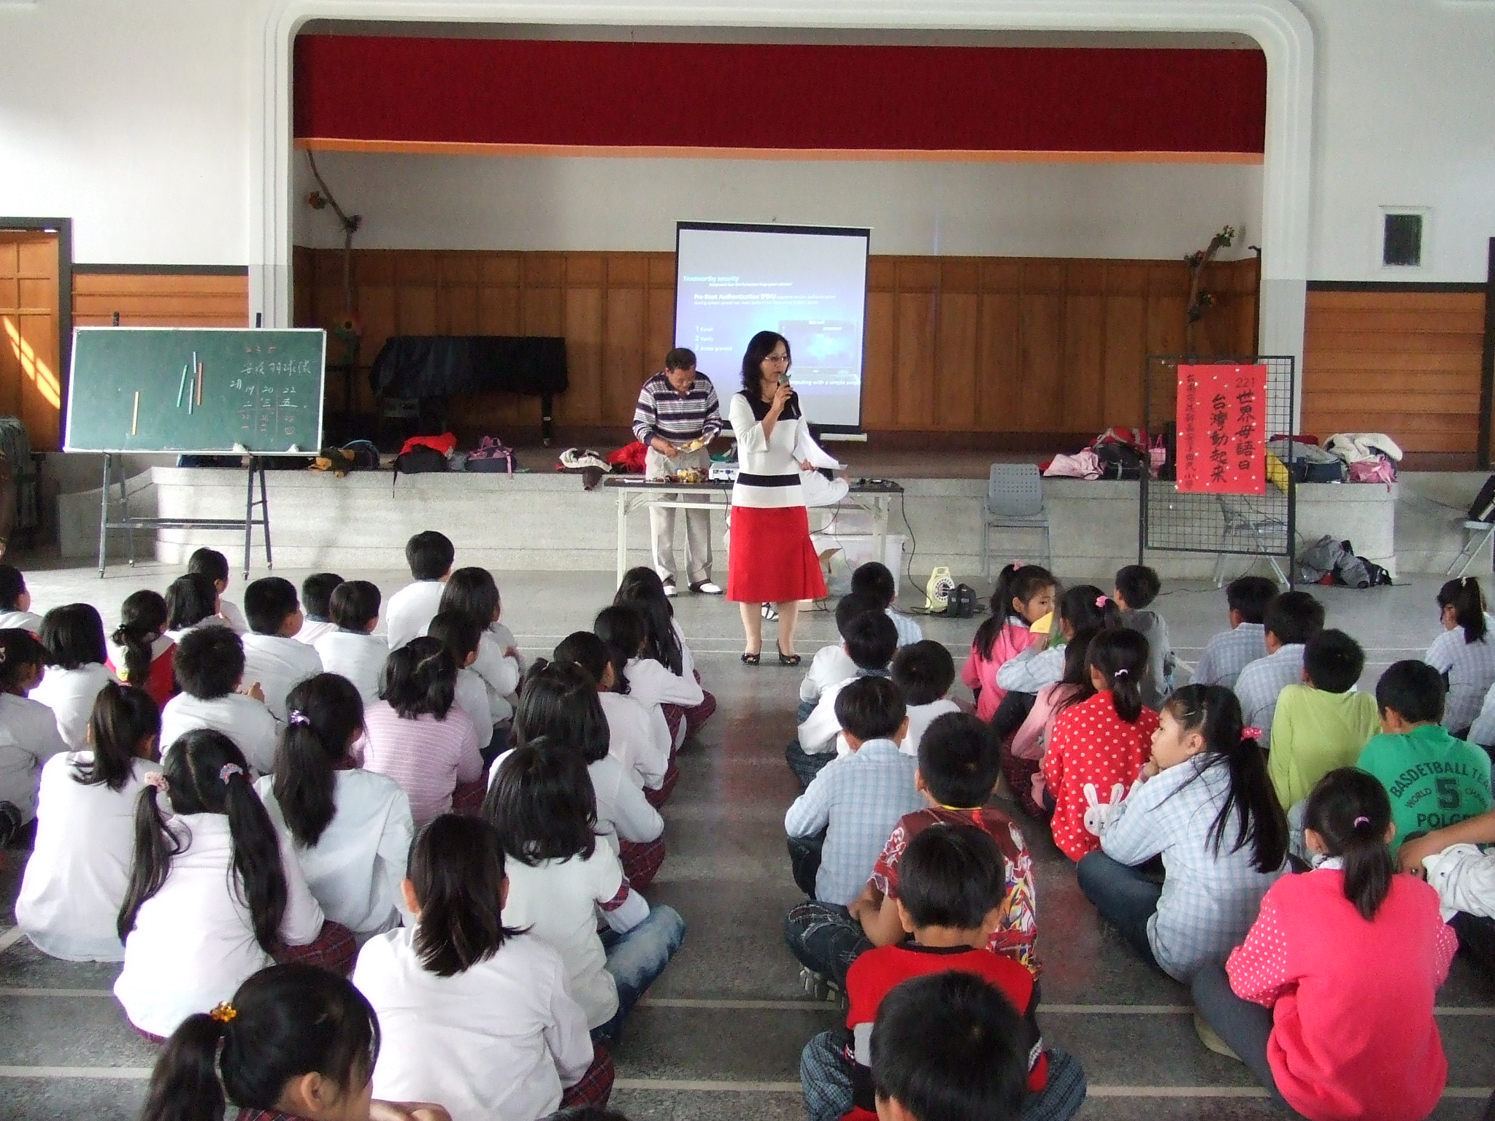 | 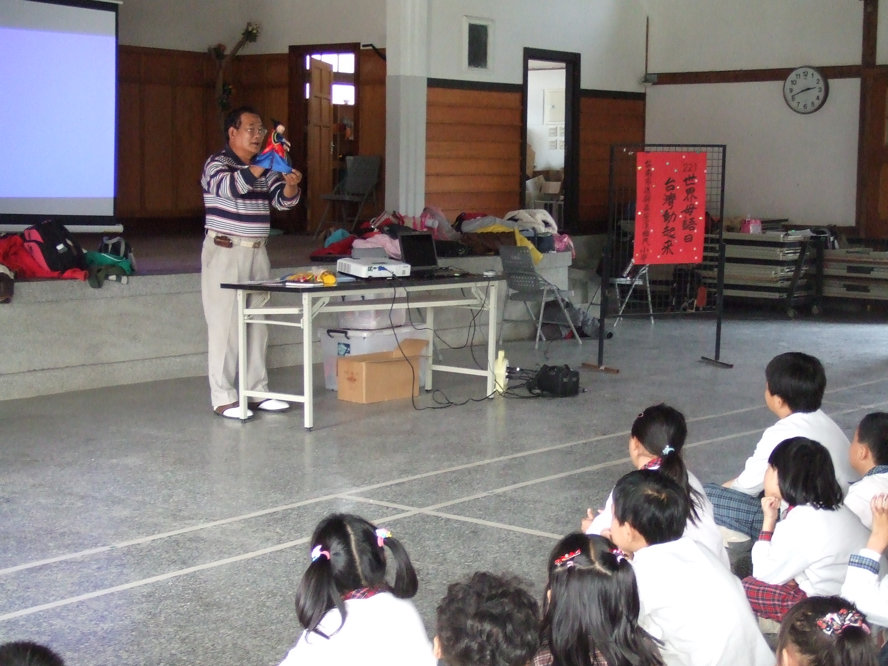
張麗花校長為大家講解世界母語日的由來。 | 布袋戲老師李萍兒老師用閩南語表演布袋戲讓學生欣賞。
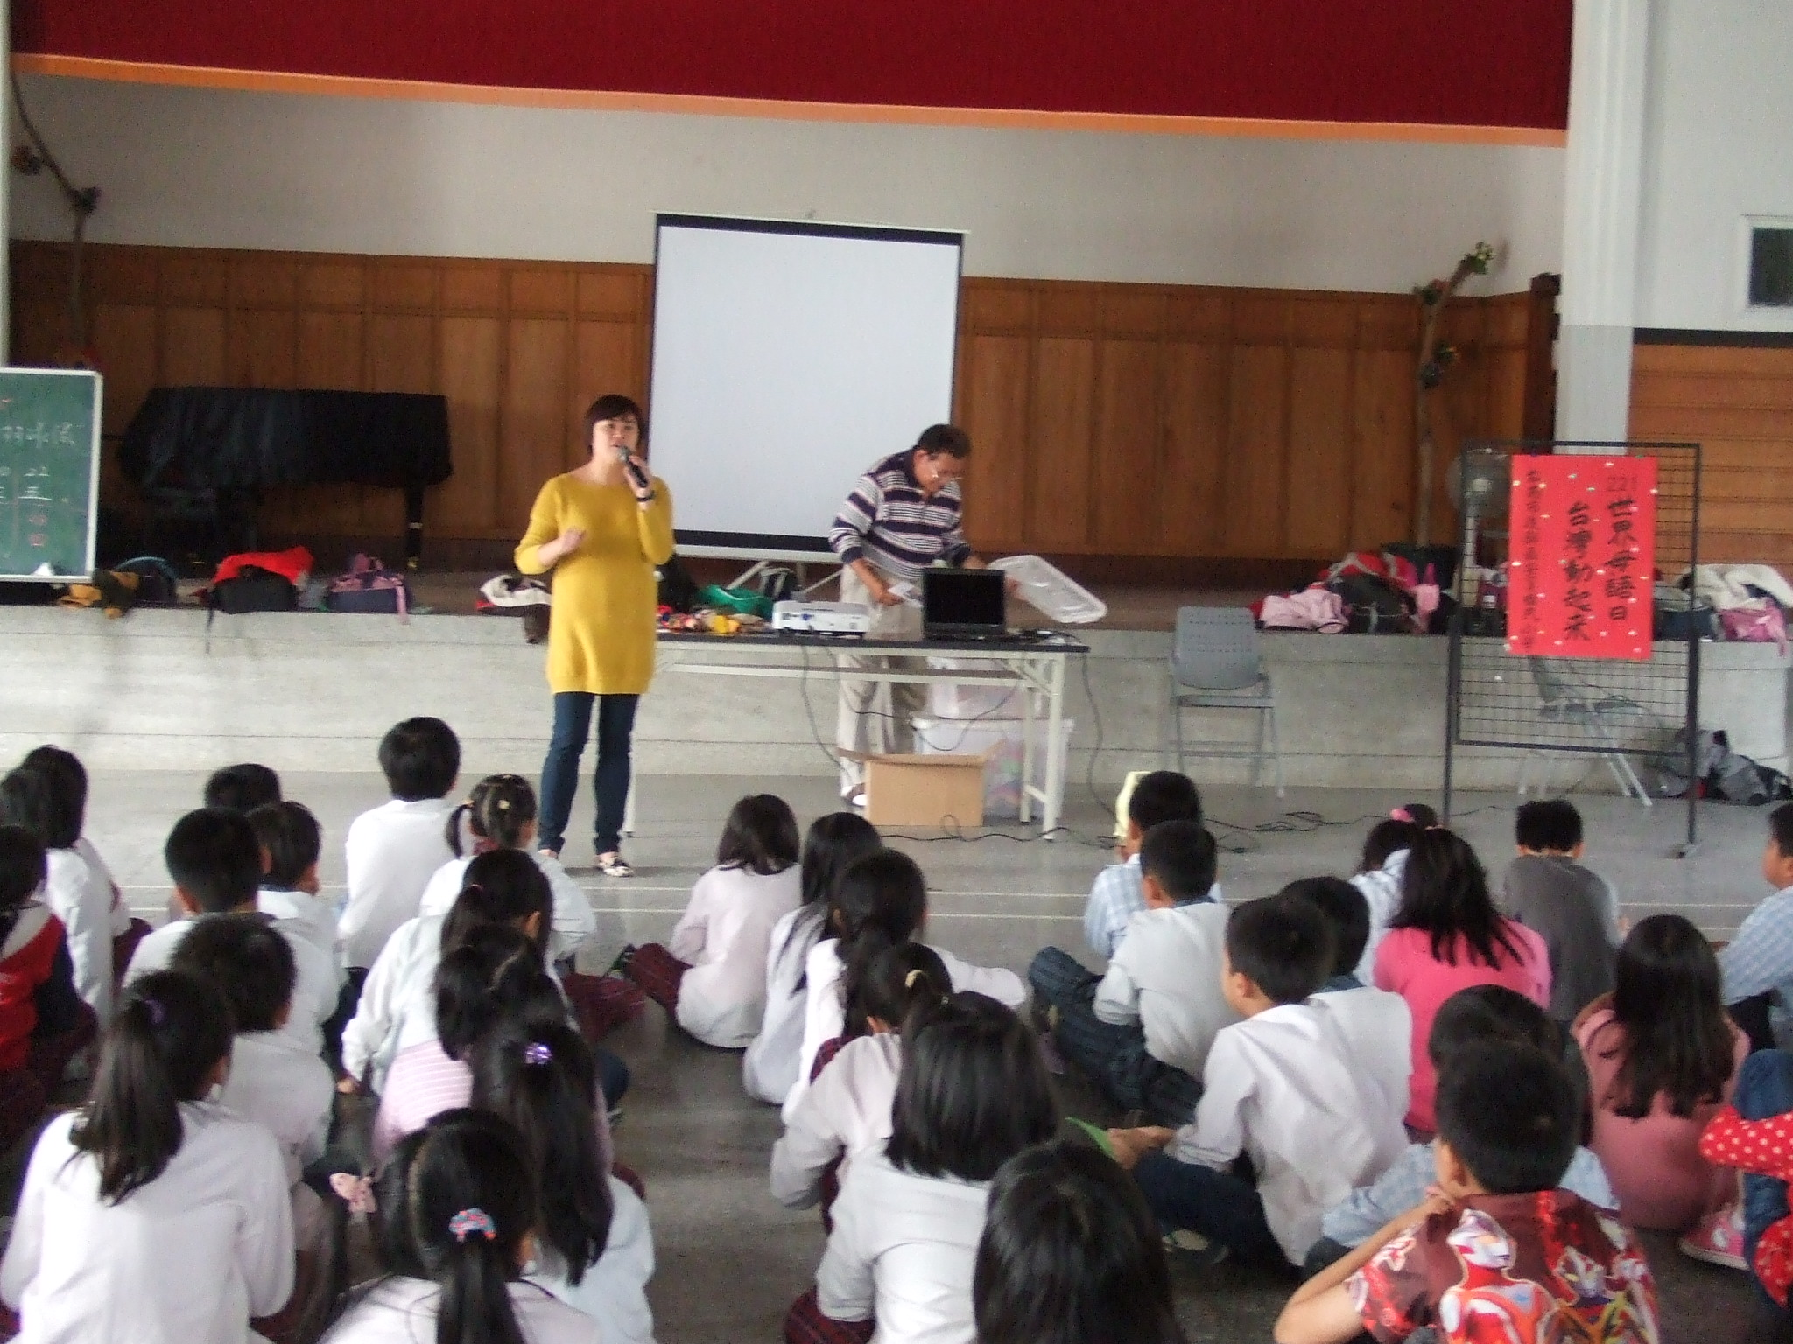 | 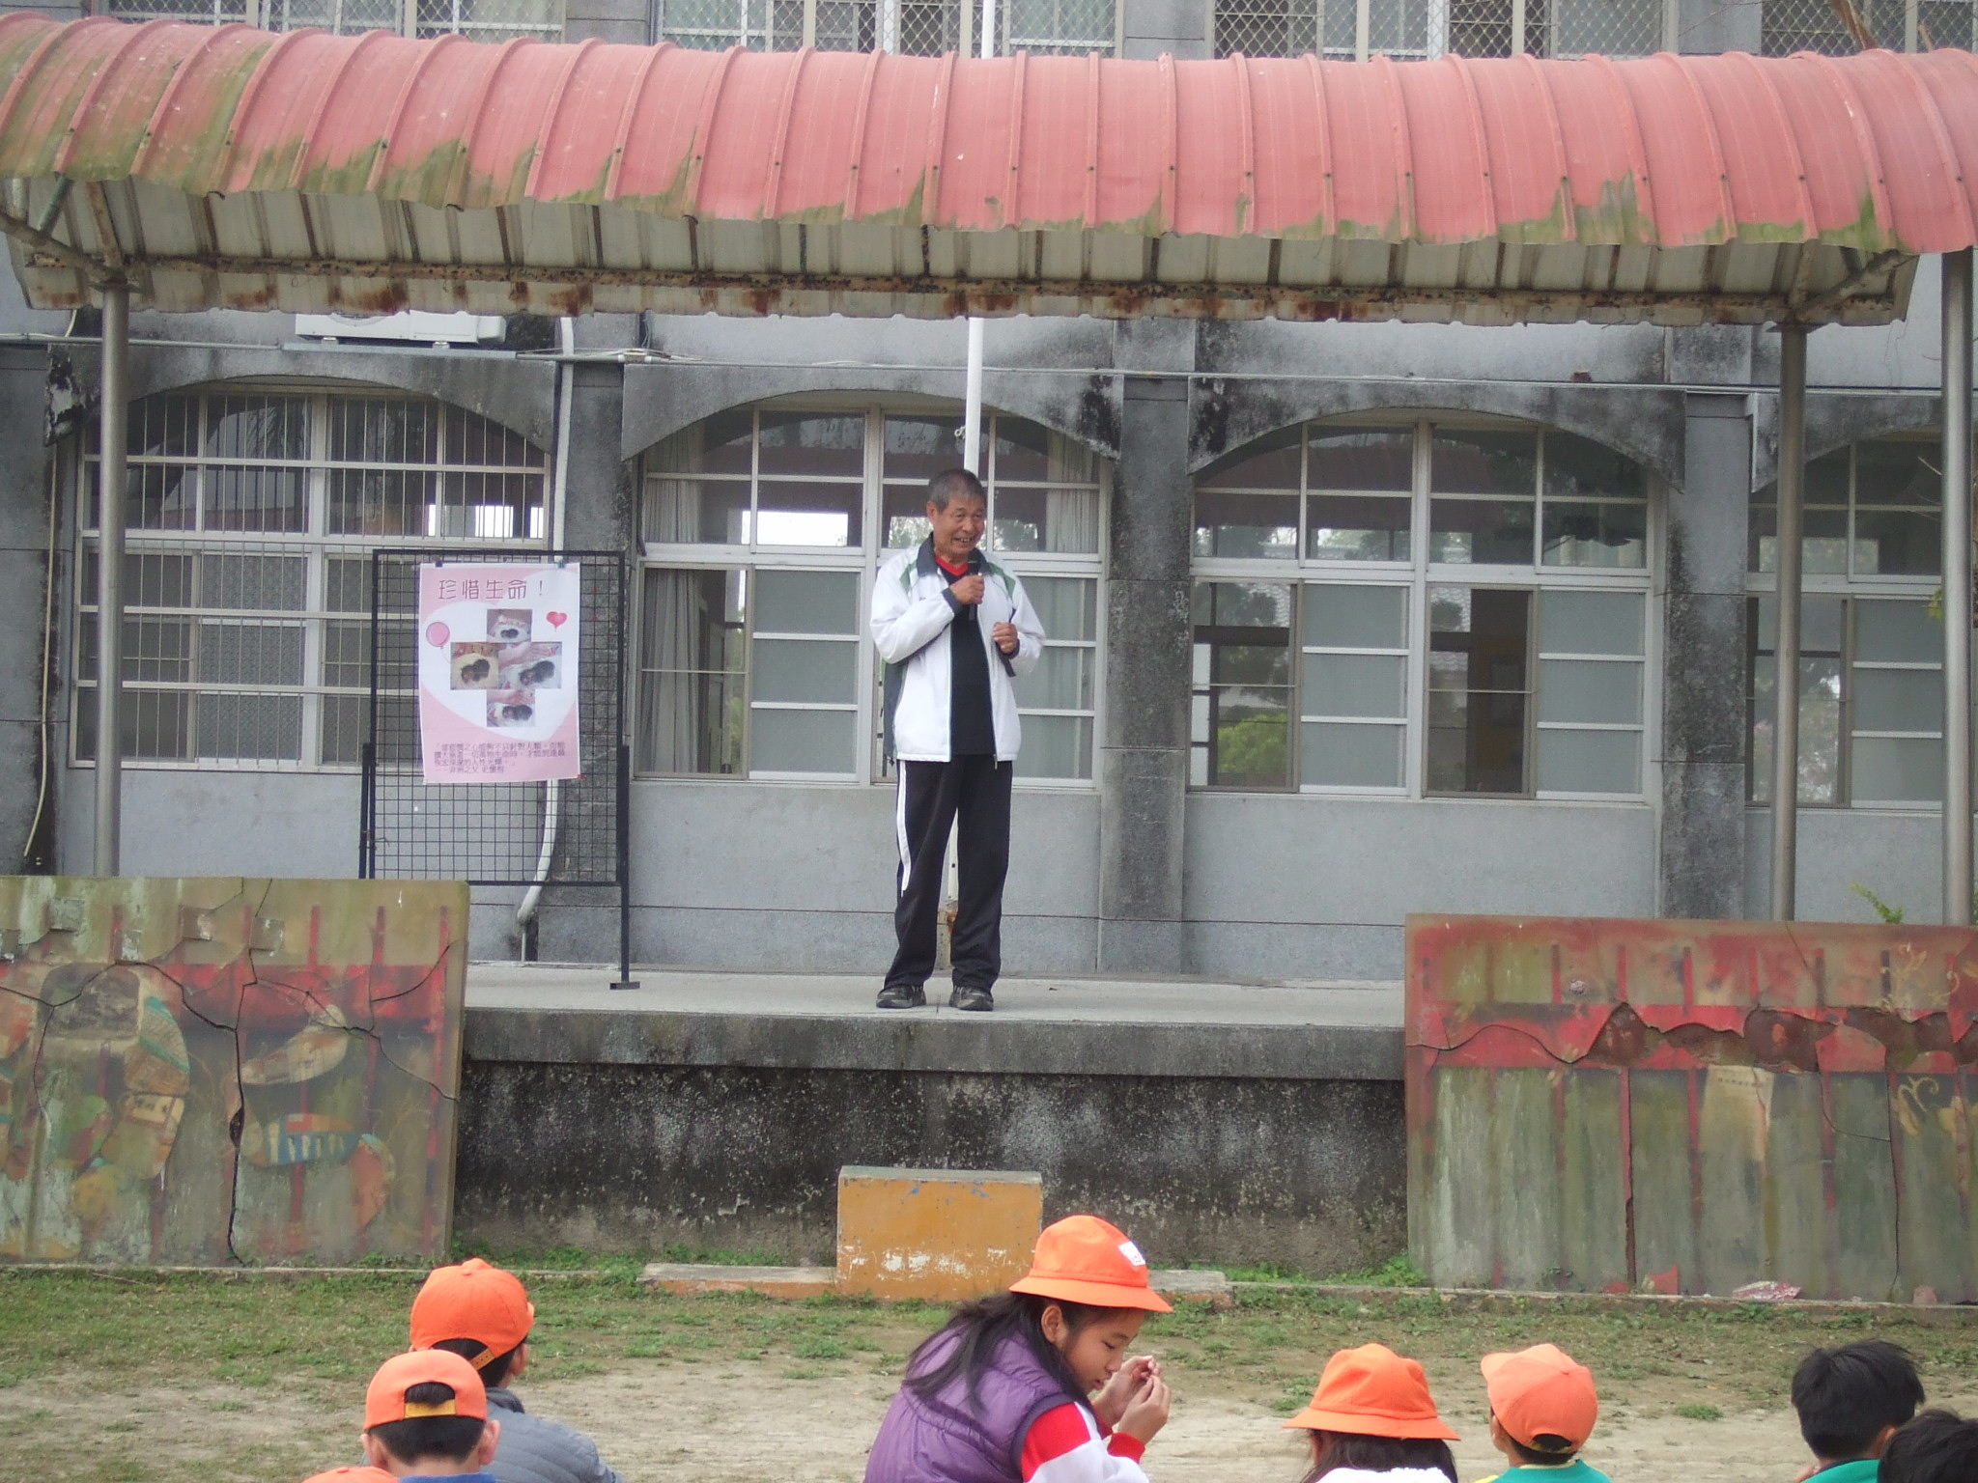
盧怡君主任請小朋友今天一整天儘量都要用閩南語交談。 | 邱瑞寅老師教小朋友閩南語的諺語。

